Technical service 사전 조사표
- 본 조사표는 technical 서비스 신청 및 상담을 위한 사전 조사표 입니다.
- 아래의 요청 서비스 항목 중 의뢰하고자 하는 항목을 선택 후 해당 조사표를 최대한 자세히
작성해 주시면 가격 및 납기 산정에 도움이 됩니다.
- 본 양식을 작성 후 아래 이메일 주소로 송부하여주십시오.
** 서비스 상담 | e. mail : | order@bio-solution.co.kr
 | Tel : | 031 245 3480

■ 의뢰인 정보

이 름 |  | 이 메 일
소 속 |  | 전화번호
주 소

제작 요청 기한
상담 가능 시간
의뢰 샘플 전달 방법
완료 샘플 수령 방법 | □ 직접방문 □ 택배수령

■ 요청 서비스 선택
□ | Gene Cloning | □ | TA Cloning
□ | Mutagenesis | □ | Yeast two Hyb.
□ | Protein Expression & Purification | □ | 기타 service

I. Gene cloning / TA Cloning
General Information
유전자 이름 |  | GeneBank ID
DNA size | ( ) bp | 납품 형태 | □ E.coli □ Plasmid DNA □ PCR fragment
총 제작 샘플 수 |  | Vector / Host Name
특이사항 (DNA sequence 상 특이사항 등) :
II. Mutagenesis
General Information
유전자 이름 |  | GeneBank ID
DNA size | ( ) bp | Vector Name
총 제작 샘플 수 | ( ) 개 | Host 종류(E.coli 제공시) :
작성 예)
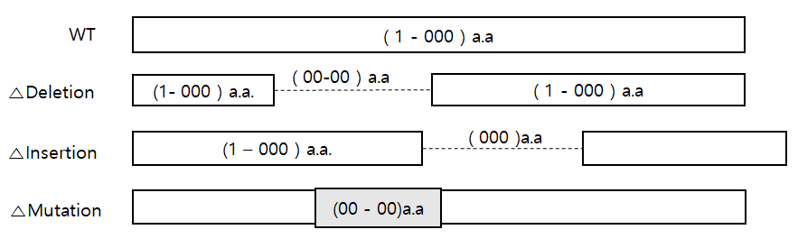

Vector construction 모식도
(Vector 이름, MCS site, Cloning site등 가능한 정확히 작성해 주세요)

의뢰인 제공 DNA
최종 완성 DNA

Comment :

III. Yeast two Hybrid & etc.
General Information
Bait 유전자 이름 |  | GeneBank ID
Bait DNA size | ( ) bp | 제공시 Vector 종류
Library 종류 및 제공 여부 | □ 가능 □ 불가능 | Library 종류
총 제작 샘플 수 | ( ) 개
특이사항(DNA, protein sequence 상 특이사항 등) :

IV. Protein Expression & Purification
■ 바이오솔루션에서 제공하는 protein은 tag 없이 제작됩니다. 특별히 tag가 필요하신 경우 optional request에서 선택하여
주시기 바랍니다.
Protein Information
Protein name |  | Accession Number
Molecular Weight | ( ) kDa | Expression System | ■ E. coli □ Mammalian □ Plant
Start From | □ Gene Synthesis / Cloning  □ Subcloning with your cDNA  □ Plasmid with optimized target seq.
Concentration | ( ) ug/L  (최소 주문량은 50kDa 기준 100ug/L 이상이며, 1mg/L 이상 주문 시 추가 요금이 발생할 수 있습니다.
Protein 확인 | ■ SDS-PAGE □ Western blot □ MASS □ MALDI-TOF □ Other ( )  (기본적으로 제공되는 protein 확인 데이터는 SDS-PAGE 결과를 제공합니다. 이 외의 데이터가 필요하신 경우  추가 요금이 발생할 수 있습니다.)
- 맞춤형 단백질 생산 서비스의 인서트 크기 제한은 4kb입니다.
- Target protein의 DNA가 포함된 vector를 제공하시는 경우, 호환성 확인을 위하여 벡터맵과 sequence 정보를 첨부하여
주시기 바랍니다.
- Expression 진행 전 DNA sequence 확인이 필요한 경우 Optional Request에 기재해주시기 바랍니다.
Optional Request (아래의 추가 항목은 선택사항이며, 추가 요금이 부과될 수 있습니다.)
□ Expression 진행 전 Insert DNA Sequencing 확인
□ Affinity tag / Antibody tag attach (* tag의 종류에 따라 가격 상이, 세부사항은 문의 바랍니다.)
- Preferred tag □ HIS □ Flag □ GST □ Other ( )
- Location of tag □ N-Terminus □ C-terminus □ No preference
□ Buffer Dialysis (Buffer 종류 : )
□ Lyophilization (Quantity : ug)
Customer Comments
** 대상 단백질에 대한 참고문헌이 있거나 이전의 Expression 실험이 시도 된 경우 의견을 제공해주시면 Expression system
최적화에 도움이 됩니다.

V. 기타 서비스
□ 기타 Service
(원하는 서비스에 관해 최대한 자세히 작성해 주시기 바랍니다.)

